Uitnodiging
Symposium Neuropatische pijn:
Wat is Hot & Happening?

22 november 2017
Van de Valk Den Haag – Nootdorp

28 november 2017
Van der Valk Nijmegen – Lent
Geachte collega, beste verpleegkundige,

Patiënten met neuropathische pijn zien wij dagelijks . Deze vorm van pijn is niet eenvoudig te behandelen, vaak omdat wij patiënten pas in een later stadium van de klacht zien. Bij dit type patiënt spelen altijd drie vragen: hoe kan ik beter voorspellen welke behandeling de meest optimale is? Wat ga ik vervolgens inzetten? En wordt mijn gekozen optie (voldoende) vergoed?

Frans Philipszoon van PhilMed Zorginnovatie helpt u de scherpe randjes van de ziekenhuisfinanciering te begrijpen. Vervolgens is een separaat programma ontwikkeld voor de specialist en verpleegkundige.
Hot&Happening biedt de mogelijkheid om elkaar te ontmoeten, te discussiëren en meer kennis op te doen t.a.v. ziekenhuisfinanciering, klinische voorspellers en praktisch handelen met als focus neuropathische pijn.

Wij ontmoeten u graag in Nijmegen of Nootdorp.

Michel Wagemans

Programma
18:00 – 18:30 | Ontvangst met soep en broodjes
18:30 – 18:45 | Openingswoord door M. Wagemans
18:45 – 19:30 | Ziekenhuisfinanciering:  Een heet hangijzer – F. Philipszoon
 | HCP | Verpleegkundigen
19:30 – 20:00 | Subtypering leidt tot een optimale behandeling  Martini – LUMC | Pijninzicht:  verpleegkundig vastleggen & opvolgen van pijnbehandeling.  Hedi Walravens
20:00 – 20:15 | Pauze
20:15 – 20:45 | Kern??? | Workshop Diabetische voet  & Qutenza  Hedi Walravens
20:45 – 21:15 | Discussie aan de hand van stellingen
21:15 – 21:30 | Conclusie en afsluiting
Over de sprekers
dr. M.F.M. Wagemans
Michel Wagemans (1963) is sinds 1999 anesthesioloog – pijnspecialist en verbonden aan het Reinier de Graaf te Delft en Voorburg. Hij studeerde Geneeskunde aan het LUMC (1988). Tijdens de opleiding tot anesthesioloog aan het VUMC heeft hij twee jaar extra gewerkt als klinisch onderzoeker in opleiding. In 1997 promoveerde hij in Amsterdam op het proefschrift: “Continuous intrathecal administration of morphine and bupivacaine for cancer pain control at home; an evaluation of efficacy, pharmacological aspects and safety”. Als hoofd van het Pijncentrum is hij betrokken bij de behandeling van de acute en chronische nociceptieve en neuropathische pijn, met speciale aandacht voor pijn bij kanker.

F. Philipszoon
Frans Philipszoon is arts van huis uit en heeft PhilMed in 2006 opgericht. Hij heeft uitgebreide commerciële ervaring opgedaan bij toonaangevende farmaceutische, diagnostische en devices bedrijven op nationaal en internationaal niveau

C.H. Martini
Predictors of neuropathic pain treatment with 8% capsaicin versus active placebo (0.04% capsaicin). Subtitel: Subtyping for optimal pain treatment.
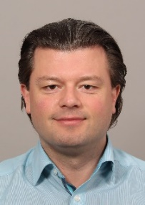
Chris Martini is werkzaam als algemeen anesthesioloog in het Leids Universitair Medisch Centrum met als aandachtsgebied non invasieve ingrepen op de angiokamer (zoals TEVARs en geïsoleerde percutane leverperfusies voor gemetastaseerd oculair melanoom). Naast klinische werkzaamheden is hij instructeur op de anesthesie simulator en neemt hij deel aan diverse onderzoeksprojecten op het gebied van spierverslapping en het meten van pijn. In 2015 is hij gepromoveerd op dit laatste onderwerp bij prof. Albert Dahan en vanuit die hoedanigheid heeft de behandeling van acute en chronische pijn zijn continue aandacht.

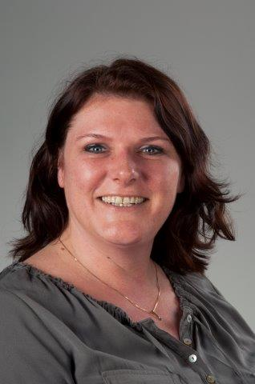
H. Walravens
Hedi Walravens is Verpleegkundig Specialist chronische zorg bij somatische aandoeningen. Vanaf 2008 is Hedi werkzaam op de polikliniek pijnbestrijding van het UMC Utrecht.

Laatste spreker?????

Aanvullende informatie

Aanmelden
Wilt u dit symposium bijwonen? Meld u dan aan via www.grunenthalnl.nu. Hier kunt u het digitale aanmeldformulier invullen. Inschrijving gebeurt op volgorde van binnenkomst. Na aanmelding ontvangt u een bevestiging per mail.

Accreditatie
Voor verpleegkundigen is het symposium ‘Neuropathische pijn: wat is Hot & Happening’ geaccrediteerd voor drie uur.
